武汉大学国际软件学院

实验报告

课程名称 《数据库课程设计》
专业年级 14级软件工程
姓 名 胡喜杰
学 号 2014302580184
协 作 者
实验学期 2015-2016 学年 第二 学期
课堂时数 9 课外时数 0
填写时间 2016 年 5 月 25 日

实验概述
【实验项目名称】：
Java Web项目实践——网上宠物商店
【实验目的】：
- 理解Web项目中的数据库交互机制；
- 学会在Java Web项目中使用JDBC接口，实现对数据库的连接及操作；
- 学会部署Java Web项目，并演示该项目。
【实验环境】（使用的软件）：
（1） 操作系统：Window 7
（2） 开发语言：Java
（3） 开发平台：IntelliJ IDEA 14.0.1
（4） 服务器：Tomcat 6.0.33、Oracle 11.2.0
【参考资料】：
JDBC API文档（http://docs.oracle.com/javase/8/docs/technotes/guides/jdbc/）
实验内容
【实验方案设计】：
（1）本项目共用了13个类和5个jsp，分别为：
类如下：
LinkToOracle //数据库的连接
Customer_Oracle_TABLE //从数据库中获取用户信息
Goods_Oracle_TABLE //从数据库中获取宠物商品数据
Customer //用户类
Pet //宠物类
Goods //宠物商品类
ShoppingCart //购物车类
UserService //用户系统
LoginServlet //登录处理Servlet
RegisterServlet //注册处理Servlet
GetPetServlet //获取指定商品信息Servlet
AddToShopCartServlet //添加至购物车Servlet
BuyServlet //支付处理Servlet
Jsp如下:
Index.jsp //登录页面
Register_Page.jsp //注册页面
Pet_Shop_Page.jsp //商店主页
Pet_Message_Page.jsp //商品信息页面
Shop_Cart_Page.jsp //购物车页面
（2）先编写8个基本类，然后编写5个jsp页面，设计表单传递的参数，再编写5个servlet类来处理jsp传输来的数据并且通过处理做出响应。
（3）在编写的过程中，要注意考虑异常处理，比如空值的传递所引发的异常。
（3）项目的运行机理如下：
在登录页面先点击注册按钮，进入注册页面，注册成功后回到登录页面进行登录，登录成功后进入商店主页，通过点击商品图片进入商品详细信息页面，输入数量后添加至购物车，在购物车里进行结算。
【结论】（结果）：
（1）先进入注册页面进行注册
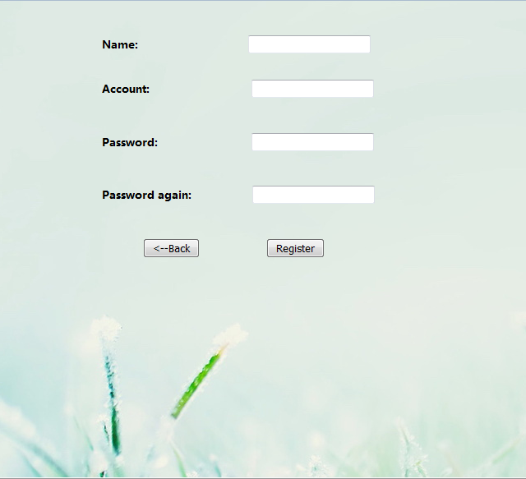
（2）注册成功后进入登录页面：
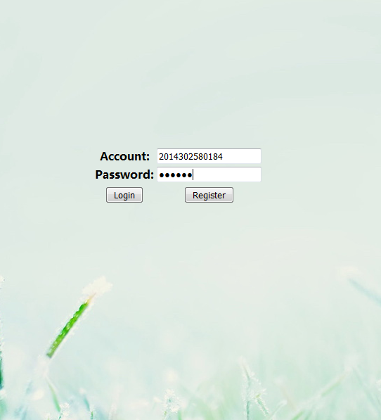
（3）登录成功后进入商店主页：
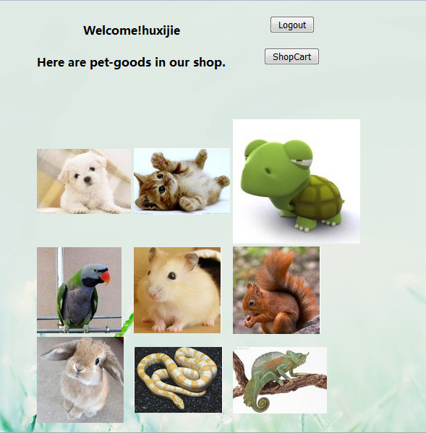
（4）选中商品图片进行点击后，进入商品详细信息页面：
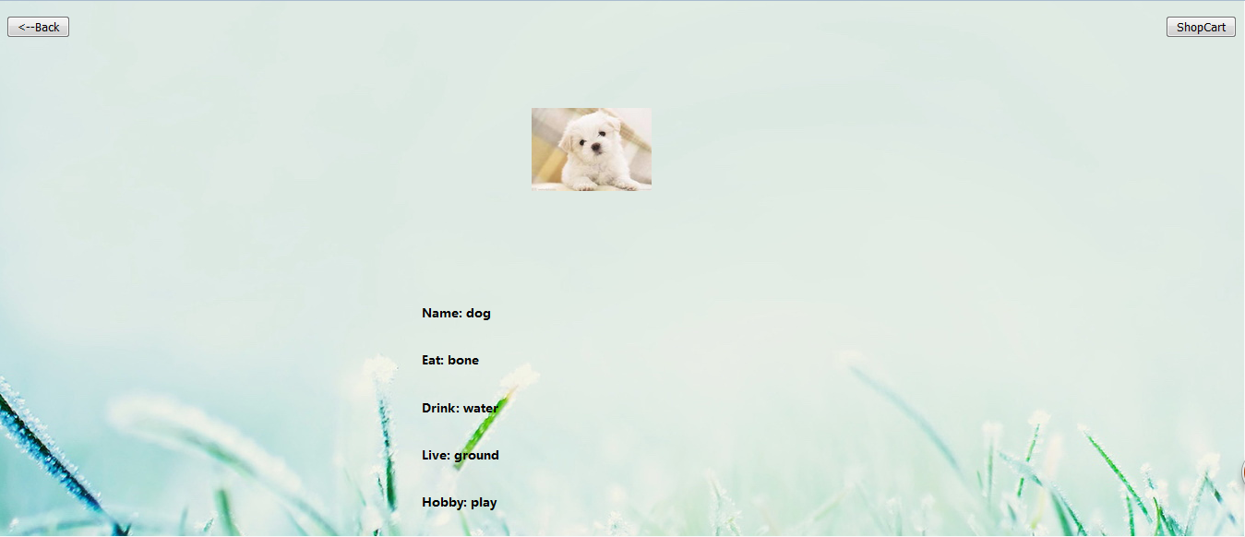
（5）输入数量并且点击加入购物车按钮后：

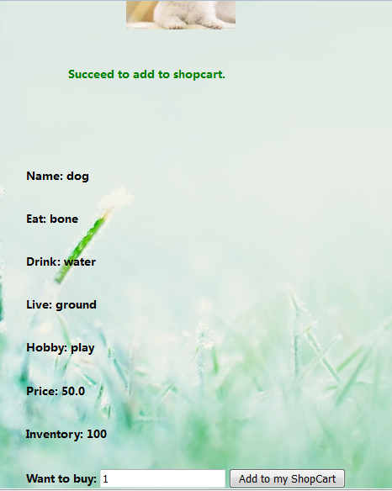
（6）点击购物车按钮进入购物车页面：
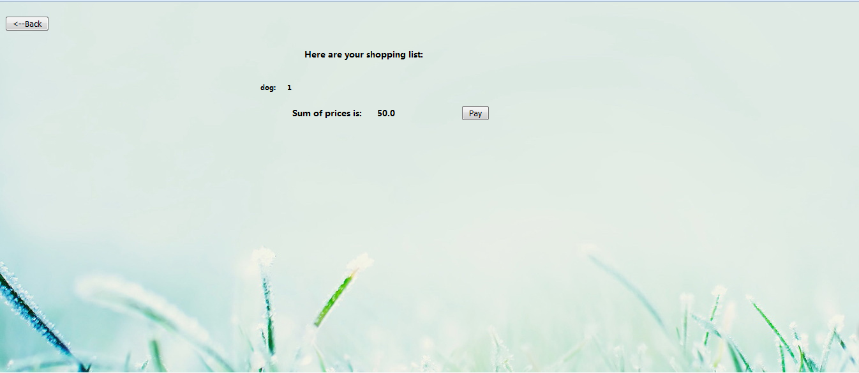

（7）点击支付按钮进入支付：


【小结】：
通过本次实验所开发的简单Java Web——网上宠物商店，我开始理解Web项目中的数据库交互机制；学会在Java Web项目中使用JDBC接口，实现对数据库的连接及操作；学会部署Java Web项目，并演示该项目。在tomcat中部署JDBC接口驱动，步骤大致为：下载oracle驱动包ojdbc14.jar，拷贝到TomCat6.0目录下的lib目录里，在工程中要把相应的驱动jar包引入，修改context.xml，修改web.xml。在初步完成项目的过程中，慢慢地理解了前端与后台的数据交互机制，学习了servlet与session的相关知识。同时需要注意很多报错的地方，合理利用try catch并且控制这种结构，不然代码会十分混乱，难以阅读。认真投入地去开发一个产品的过程中，我们的知识架构也越来越清晰，相关技能也掌握得越来越熟练。付出越多，收获越多。
指导教师评语及成绩
【评语】：

成绩： 指导教师签名：
批阅日期：
附件：
实验报告说明

1．实验项目名称：要用最简练的语言反映实验的内容。要求与实验指导书中相一致。
2．实验目的：目的要明确，要抓住重点，符合实验任务书中的要求。
3．实验环境：实验用的软硬件环境（配置）。
4．实验方案设计（思路、步骤和方法等）：这是实验报告极其重要的内容。包括概要设计、详细设计和核心算法说明及分析，系统开发工具等。应同时提交程序或设计电子版。
对于设计型和综合型实验，在上述内容基础上还应该画出流程图、设计思路和设计方法，再配以相应的文字说明。
对于创新型实验，还应注明其创新点、特色。
5．结论（结果）：即根据实验过程中所见到的现象和测得的数据，做出结论（可以将部分测试结果进行截屏）。
6．小结：对本次实验的心得体会，所遇到的问题及解决方法，其他思考和建议。
7．指导教师评语及成绩：指导教师依据学生的实际报告内容，用简练语言给出本次实验报告的评价和价值。

